- Spre nord Muntii Capatanii sunt delimitati de raurile:
- Latorita si Lotru
- Lotru si Olt
- Latorita si Jiu

- Cel mai inalt varf din Muntii Capatanii este:
- Varful Nedeia
- Varful Vanturarita Mare
- Varful Buila

- Masivul Buila-Vanturarita se afla in … Muntilor Capatanii:
- sudul
- estul
- nordul

- Unele dintre cele mai dificile chei din Carpati sunt:
- Cheile Oltetului
- Cheile Cheii
- Cheile Latoritei

- Cele mai inalte varfuri din Masivul Buila-Vanturarita sunt:
- Vf. Buila (1848m), Vf. Vanturarita mare (1885m), Vf Vioreanu (1866m);
- Vf. Buila (1885m), Vf. Vanturarita mare (1848m), Vf Vioreanu (1866m);
- Vf. Buila (1885m), Vf. Vanturarita mare (1848m), Vf Albu (1866m);

- Altitudinea minima ce o regasim in masivul Buila-Vanturarita este la iesirea Bistritei din chei, in valoare de:
- 560 m;
- 540 m;
- 550 m;

- Punctele de intrare in masivul Buila-Vanturarita sunt:
- Comuna Bunesti, Comuna Costesti, Comuna Barbatesti;
- Baile Olanesti, Comuna Costesti, Comuna Barbatesti, Satul Cheia;
- Orasul Horezu, Baile Olanesti, Comuna Costesti, Comuna Barbatesti;

- Temperatura medie anuala este de:
- 10 grade la poalele masivului si scade pana la 2 grade sus pe creste;
- 2 grade la poalele masivului si creste pana la 10 grade sus pe creste;
- 8 grade la poalele masivului si scade pana la 2 grade sus pe creste;

- Cel mai mare risc asociat precipiatiilor din masivul Buila-Vanturarita il constituie:
- alunecarile de teren;
- descarile electrice;
- inundatiile;

- Precipitatiile medii anuale, la altitudine de peste 1400 m sunt de:
- 600-900mm;
- 700-1000mm;
- 1000-1200mm

- In privinta reptilelor pe care le putem intalni in masivul Buila-Vanturarita:
- se pot intalni doar gusterii (Lacerta viridis) si soparlele (Lacerta viperata);
- este un biotop preferat al viperelor, singure reptile venioase din Romania, respectiv vipera comuna (Vipera berus) si vipera cu corn (Vipera ammodytes);
- nu exista reptile in acest masiv din cauza ploilor si a temperaturiilor medii anuale scazute care nu incurajeaza traiul vietuitoarelor poichiloterme;

- Solurile predominante in masivul Buila-Vanturarita sunt:
- rendzinele;
- podzolice humico-feriiluviale;
- cernoziomurile cambice;

- Comuna Barbatesti:
- din punct de vedere toponimic, se considera ca denumirea ei provine de la legendarul “Barbat”, om vrednic si viteaz care a luptat impotriva ungurilor alaturi de fratele sau Litovoi, iar prima atestare documentare este din 4 septembrie 1520 printr-un hristov emis de Neagoie Basarab;
- este atestata documentar la 1512 printr-un document emis de Neagoe Basarab si au fost descoperite vestigii din perioada hallstattiana (epoca de fier);
- prima sa atestare documentara este in 1502 de catre Radu cel frumos care intareste parti ale Manastirii Patrunsa;

- Masivul Buila-Vanturarita este recunoscut pentru posibilitatea turismului religios, avand numeroase manastiri si schituri, printre care:
- Manastirea Buila, Manastirea Barbatestilor, Schitul Papusa, Schitul Pahomie, Manastirea Patrunsa;
- Manastirea Buila, Manastirea Arnota, Schitul Papusa, Schitul Pahomie, Manastirea Patrunsa;
- Manastirea Bistrita, Manastirea Arnota, Schitul Papusa, Schitul Pahomie, Manastirea Patrunsa;

- Printre mamiferele ce se pot intalni in masivul Buila-Vanturarita regasim:
- cerbul (cervus elaphos), ursul furnicar sau pitic (myrmecophaga tridactyla), capra neagra (rupicapra carpathina), mistretul (sus scrofa)
- cerbul (cervus elaphos), lupul (canis lupus), vulpea (vulpes vulpes), macaleandrul (erithacus rubecula);
- capriorul (capreolus capreolus), bursucul (meles meles), nevastuica (mustela nivalis), rasul (felis lynx), pisica salbatica (filis silvestrus);

- Printre cheile ce pot fi regasite in masivul Buila-Vanturarita sunt:
- Cheile Paraului Costesti, Cheile Bistritei, Cheile Cheii, Cheile Manzului;
- Cheile Builei, Cheile Paraului Costesti, Cheile Cheii, Cheile Manzului, Cheile Patrunsa;
- Cheile Manzului, Cheile Bistritei, Cheile Patrunsa, Cheile Arnota, Cheile Builei;

- Pasarile ce se pot regasi in masivul Buila-Vanturarita sunt:
- cocosul de munte (tetrao urogallus), mierla de apa (turdus torquatus), mierla (turdus merla), corbul (corvus corax);
- cocosul de munte (tetrao urogallus), mierla de apa (turdus torquatus), ciocănitoare de stejar (Dendrocopus medius), boisteanul (phorus phoxynus), vulturul (haliaeetus leucocephalus);
- cocosul de munte (tetrao urogallus), mierla (turdus merla), zlavoaga (cottus gobio);

- Parcul National Buila Vanturarita are o suprafata de:
- 41860 ha
- 4186 ha
- 418,6 ha

- Parcul National Buila Vanturarita a fost declarat arie protejata in anul :
- 1994
- 2000
- 2004

- Biserica veche a Manastirii Patrunsa dateaza din anul:
- 1740
- 1714
- 1820

- Cresta Buila-Vanturarita are o lungime de aproximativ:
- 40 km
- 14 km
- 24 km

- Cel mai inalt varf din Masivul Buila-Vanturarita este:
- Buila
- Vanturarita Mare
- Vioreanu

- Varful Vanturarita Mare are o inaltime de:
- 1858 m
- 1885 m
- 1585 m

- Varful Buila are o inaltime de:
- 1848 m
- 1878 m
- 1828 m

- Varful Vioreanu are o inaltime de:
- 1816 m
- 1966 m
- 1866 m

- Refugiul din Curmatura Builei se afla la altitudinea de:
- 1540 m
- 1620 m
- 1505 m

- Dintre pesterile din masiv, 10 sunt declarate arii protejate, printre care:
- Pestera cu Perle, Pestera Lacul Verde, Pestera Pagodelor
- Pestera Polovragi, Pestera Clopot, Pestera cu Perle
- Pestera Floriilor, Pestera Caprelor, Pestera Liliecilor

- Din ce an dateaza biserica veche a Manastirii Patrunsa:
- 1740
- 1812
- 1840

- Hornul Mare al Popii mai este denumit si:
- Hududaul Mare
- Varful Mare
- Turnul Mare

- Speciile care populeaza padurile sunt:
- Fagul, ulmul, frasinul, carpenul
- Bradul, fagul, arinul, mesteacanul
- Fagul, ulmul, plopul, bradul

- În cursul mijlociu şi inferior al pîraielor se pot pescui exemplare de:
- zglăvoc, pastrav, lipan, moioaga
- somn, stiuca, crap, pastrav
- pastrav, scobar, crap, somn

- In Parcul National Buila Vanturarita exista … specii de orhidee:
- 30
- 28
- 58

- Argintica (Dryas octopetala)
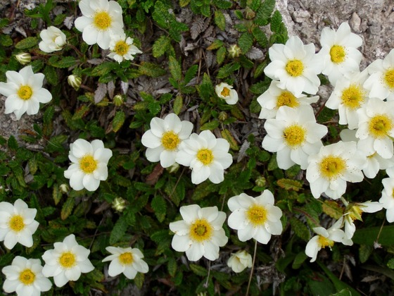
- Manastirea Patrunsa aflata in arealul parcului
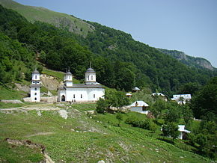

- Schitul Pahomie
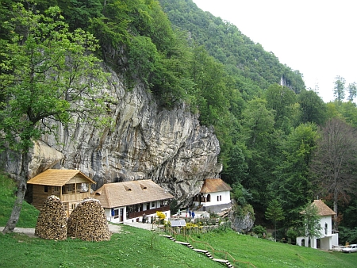

- Hornurile Popii (Hududaurile)
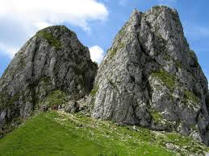
- Vipera comuna (Vipera Berus)
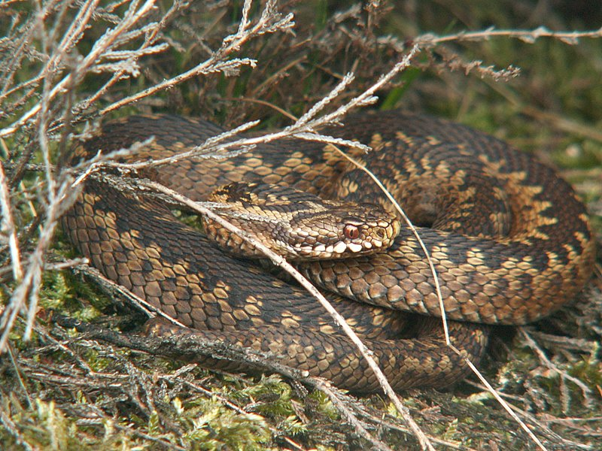

- Creasta Builei vazuta de pe Valea Otasaului
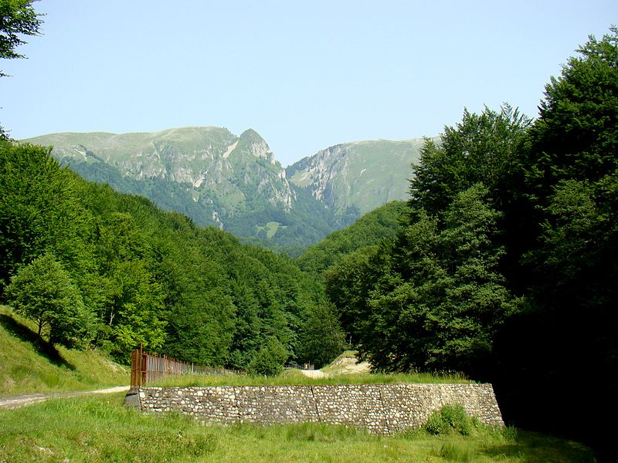
- Poiana de Piatra
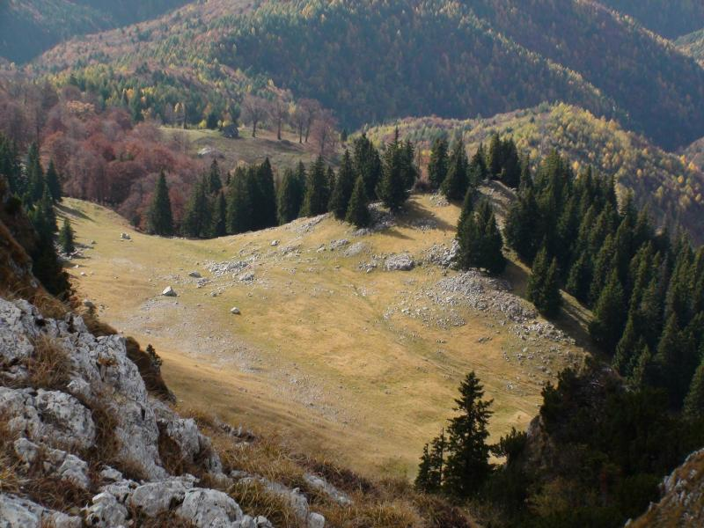
- Mierla de apa (Cinclus cinclus)
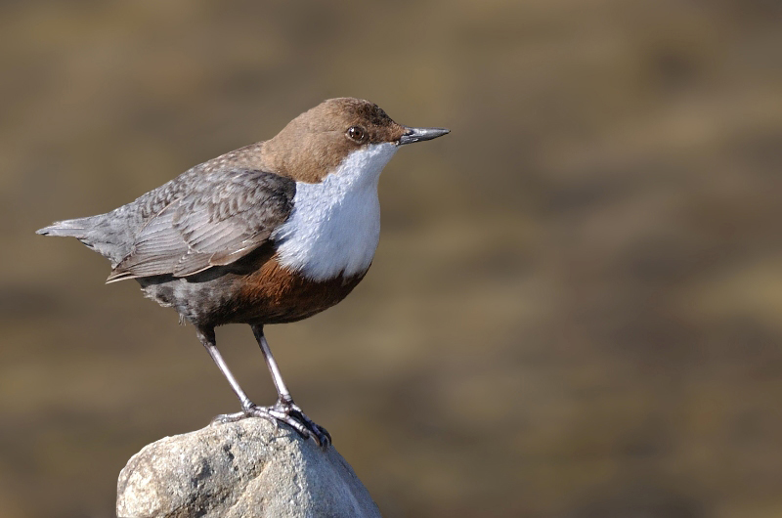

- Varful Vioreanu
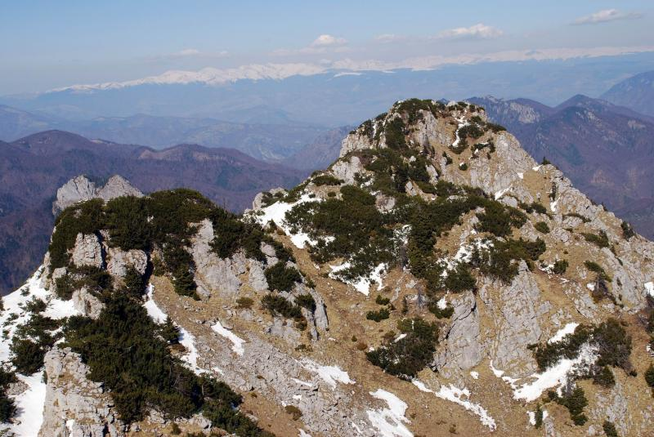
- Abruptul Tuclei
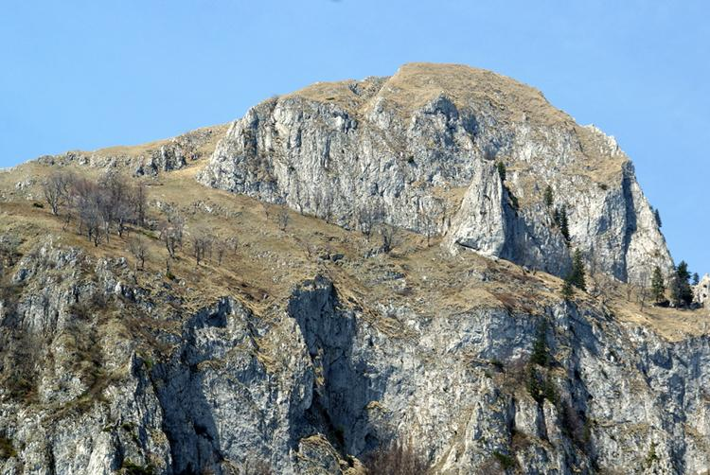
- Hududaul Mare
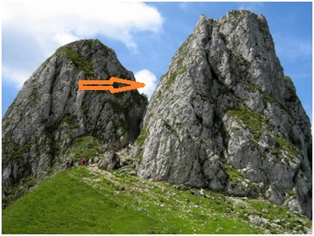
- Curmatura Builei vazuta de pe Valea Otasaului
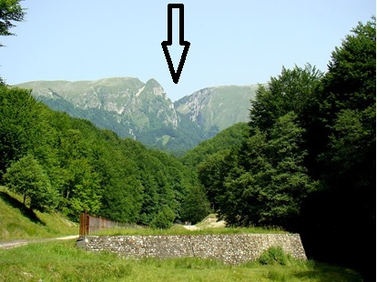
- Lipan (Thymallus thymallus)
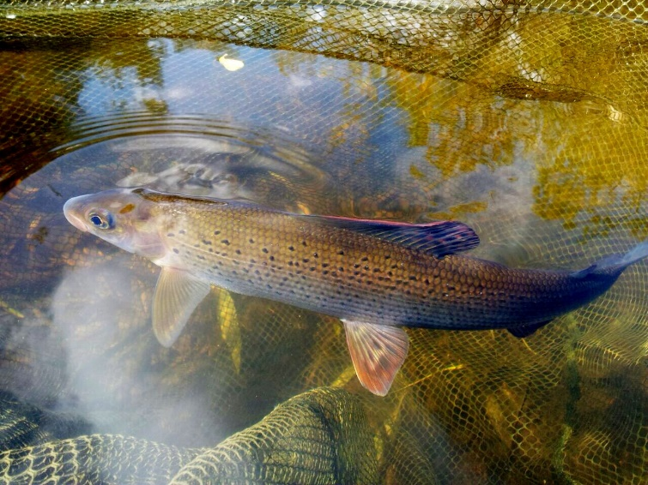

- Bursucul sau viezurele (Meles meles)
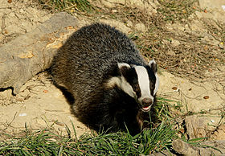

Bibliografie:

Dan Radulescu, Muntii Capatanii – Masivul Buila Vanturarita
Gheorghe Ploaie, Masivul Buila-Vanturarita
Nae Popescu, Muntii Capatanii
www.buila.ro

